**《信息对抗技术》课程作业**

**专业：信息安全 学号：1911562 姓名：沙璇**

**实验三 windows 账户和密码的安全设置**

**一、实验目的**

熟练掌握windows账户和密码的安全设置方法。

**二、实验内容**

熟练使用并掌握windows账户和密码的安全设置。

**三、实验过程**

***1.设置密码***

在设置密码时，不要使用与用户名称相同的明文作为密码，尽量包含大写字母，小写字母，符号，数字等组合，防止暴力破解。同时尽可能每隔一段时间就更换你的密码，不要长时间使用同一个密码；也不要在多个账户下使用同一密码。

1. ***删除、禁用某些账户***

在 WindowsXP 的控制面板中，找到“管理工具”里的“计算机管理”，选中“本地用户和组”并打开“用户”，如下图所示

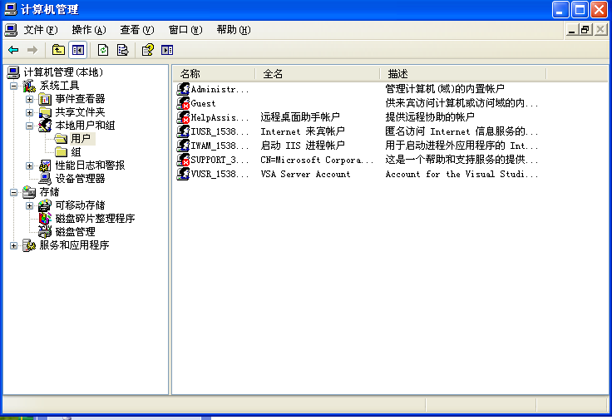

共享账户、Guest 账户因为安全保护级别较弱，易受到黑客攻击，系统的账户越多，被

攻击者攻击的可能性就越大，因此需要我们及时删除和禁用这些潜在受攻击可能性的账

户。

上图的用户列表中有7个账户，我们所须要使用的是 Administrator，所以就要把其他的账户删除，Guest 账户已经被禁用。

***3.启用账户策略***

进入控制面板界面，点击“系统安全”，进入系统和安全界面，找到并点击“管理工具”，打开管理工具界面，双击打开“本地安全策略”，依次展开“账户策略--密码策略”

1、启用密码必须符合复杂性要求，要求密码需要包含数字、字母大小写、特殊字符，不要纯数字或字母；可以降低被猜测的风险

2、设置密码长度最小值，可以降低被爆破的风险

3、设置密码使用最长最短期限，可以减少成功破解密码的可能性

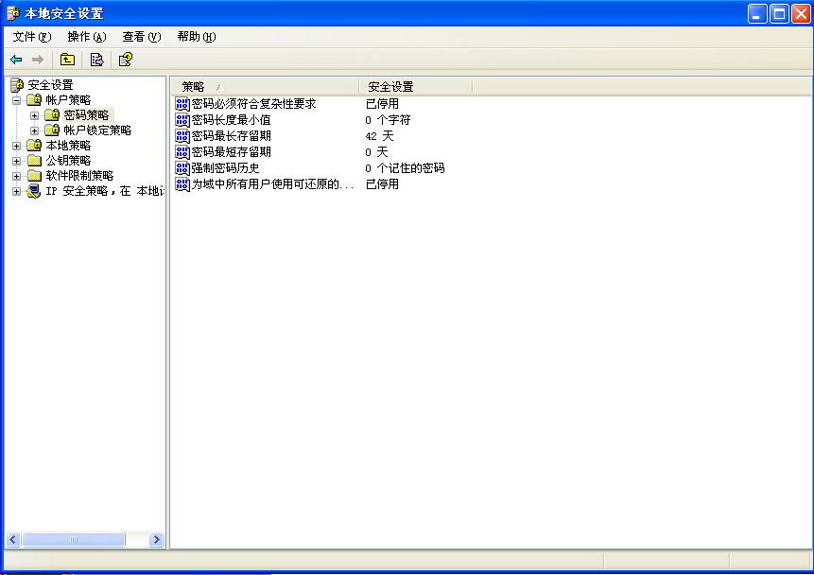

点击“账户策略--账户锁定策略”，配置账户锁定策略，也可以降低被爆破和猜测风险

1、设置账户锁定阈值为3，输错3次密码锁定账户

2、设置数值改动，账户锁定时间和重置账户锁定计数器均设置为30分钟

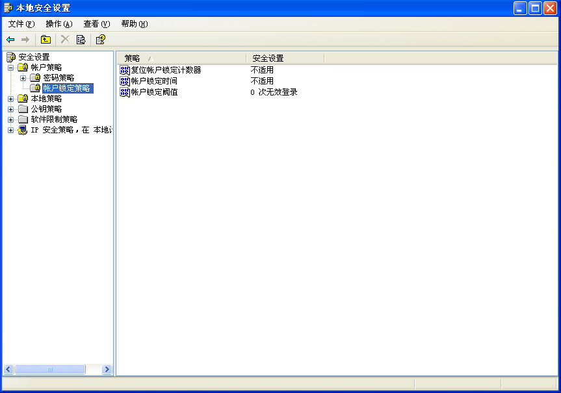

测试密码配置的结果，在管理工具中打开“计算机管理”，依次展开“系统工具---本地用户和组---用户”

1、设置Administrator简单密码，提示报错

2、新建一个test测试输入三次错误密码被锁定，使用Administrator登录查看提示被锁定，需要30分钟后解锁

至此，密码策略就设置完毕了。为了保护我们个人信息、个人设备的安全，需要定期设

置好自己的账户密码，以提高安全防范意识，养成良好的安全习惯。